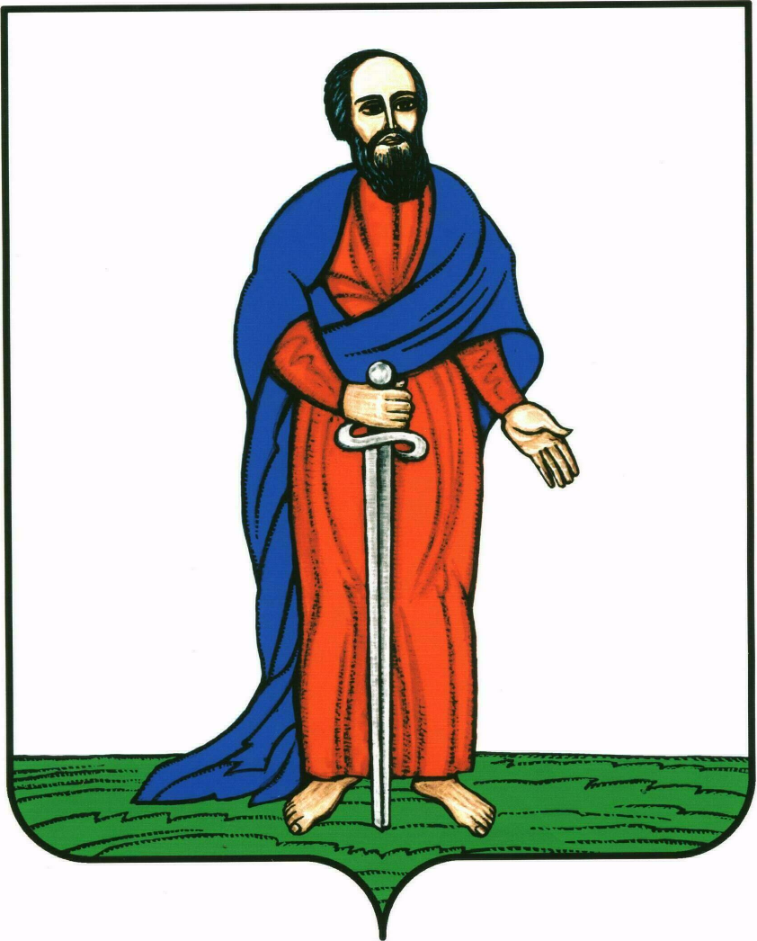

АДМИНИСТРАЦИЯ ГОРОДСКОГО ПОСЕЛЕНИЯ -

ГОРОД ПАВЛОВСК

ПАВЛОВСКОГО МУНИЦИПАЛЬНОГО РАЙОНА

ВОРОНЕЖСКОЙ ОБЛАСТИ

РАСПОРЯЖЕНИЕ

от 13.03.2017 г. № 044-р
г. Павловск

О проведении санитарной очистки территории городского поселения – город Павловск

В целях улучшения санитарно-экологического состояния городских территорий, благоустройства улиц, площадей, парков, скверов, жилой зоны и улиц частного сектора, а также территорий и участков размещения объектов социально-культурного и промышленно-производственного назначения

1. Провести в городе Павловске в период с 15 марта по 3 апреля 2017 года санитарную очистку территории городского поселения – город Павловск.
- В течение этого периода выполнить следующие задачи:
- ликвидировать имеющиеся несанкционированные свалки, находящиеся в городской черте, очистить улицы города от песка, остатков сорной растительности;
- благоустроить прилегающие территории многоквартирных домов, а также территории организаций и предприятий (уборка мусора и листвы);
- привести в надлежащее санитарное состояние придомовые территории индивидуальных жилых домов;
- произвести обрезку деревьев по улицам города у индивидуальных жилых домов, предприятий, организаций и учреждений (удаление сухих веток, придание эстетических форм кронам деревьев) в соответствии с действующим законодательством;
- выполнить грейдирование дорог без твердого покрытия, обочин дорог с твердым покрытием.
3. Рекомендовать руководителям муниципальных предприятий, руководителям управляющих компаний, ЖСК, ТСЖ, предприятиям и организациям города, учебным заведениям, индивидуальным предпринимателям, имеющим магазины, киоски, владельцам индивидуальных жилых домов обеспечить уборку мусора на прилегающих территориях.
4. Рекомендовать депутатам Совета народных депутатов городского поселения – город Павловск, председателям ЖСК, ТСЖ, уличных комитетов проводить работу с населением города по поддержанию санитарного порядка на придомовых территориях.
5. Разместить настоящее распоряжение на официальном сайте администрации городского поселения – город Павловск.
6. Контроль за исполнением настоящего распоряжения возложить на заместителя главы администрации городского поселения – город Павловск В.А.Сузина.

Глава городского поселения –

город Павловск В.А. Щербаков

